Математические основы защиты информации и информационной безопасности

Отчет по лабораторной работе № 6 : Paложение чисел на множители.

Кейела Патачона, группа НПМмд-02-21

Содержание

Цель работы 1

Выполнение работы 1

Метод Полларда 1

Алгоритм, реализующий $р-$ метод Полларда. 2

Метод квадратов. (Теорема Ферма о разложении) 3

Результаты работы 4

Выводы 4

Список литературы 4

# Цель работы

Построить алгоритм, реализующий разложение чисел на множетели.

# Выполнение работы

Задача раможения на множители - одна из первых задач, использованных для построения криптосистем с открытым ключом. *Задача разложения составного числа на множители* формулируется следующим образом: для данного положительного целого числа $n$ найти его каноническое разложение $n={p_{1}}^{α_{1}}{p_{2}}^{α_{2}}...{p_{s}}^{α_{s}}$, где $p_{i}$— попарно различные простые числа, $α_{i}≥1$. На практике не обязательно находить каноническое разложение числа $n$. Достаточно найти его разложение на *два нетривиальных сомложителя*: $n=pq,1≤p≤q<n$. Далее будем понимать задачу разложения именно в этом смысле.

## $р-$ Метод Полларда

Пусть $n$— нечетное составное число, $S=\{0,1,...,n–1\}$ и $f:S→S-$ случайное отображение, обладающее сжимающими свойствами, например $f(x)=x^{2}+1(mod n)$. Основная идея метода состоит в следующем. Выбираем случайный элемент $x_{0}∈S$ и строим последовательность $x_{0},x_{1},x_{2},...,$ определяемую рекуррентным соотношением

$$x_{i+1}=f(x)$$

где $i>0$, до тех пор, пока не найдем такие числа $i,j,$ что $i<j$ и $x_{i}=x_{j}$. Поскольку множество $S$ конечно, такие индексы $i,j$ существуют (последовательность «зацикливается»). Последовательность $x_{i}$ будет состоять из «хвоста» $x_{0},x_{1},...,x_{i-1}$ длины $O\left(\sqrt{\frac{πn}{8}}\right)$ и цикла $x_{i}=x_{j},x_{i+1},...,x_{j-1}$ той же длины.

## Алгоритм, реализующий $р-$ метод Полларда.

***Вход***. Число $n$, начальное значение $c$, функция $f$, обладающая сжимающими свойствами. ***Выход***. Нетривиальный делитель числа $n$. 1. Положить $a←c,b←c$. 2. Вычислить $a←f(a)(mod n),b←f(f(b))(mod n)$ 3. Найти $d←НОД(a-b,n)$. 4. Если $1<d<n$, то положить $p←d$ и результат $p$. При $d=n$ результат: “Делитель не найден”; при $d=1$ ввернуться на шаг 2.

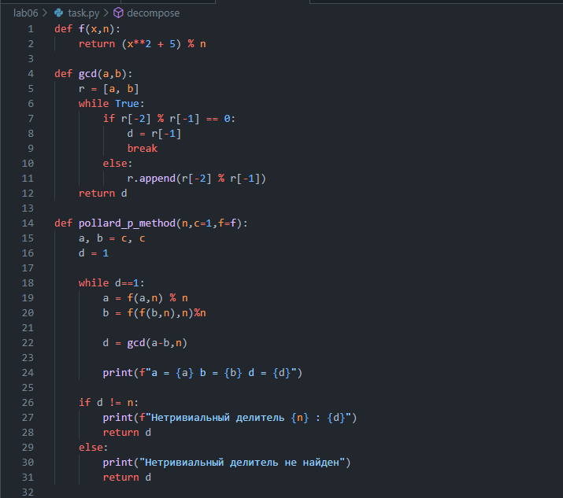

$р-$ метод Полларда

***Пример*** Найти $p-$ метод Полларда нетривиальный делитель числа $n=1359331$. Положим $c=1$ и $f(x)=x^{2}+5(mod n)$. Работа алгоритма иллюстрируется следующей таблицей:

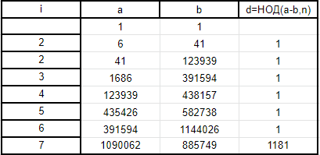

Пример работы алгоритма $р-$ метода Полларда

Таким образом, 1181 является нетривиальным делителем числа 1359331.

## Метод квадратов. (Теорема Ферма о разложении)

Для любого положительного нечетного числа $n$, существует взаимно однозначное соответствие между множеством делителей числа $n$, не меньших, чем $\sqrt{n}$, и множеством пар $s,t$ таких неотрицательных целых чисел, что $n=s^{2}-t^{2}$.

***Пример.*** У числа 15 два делителя, не меньших, чем $\sqrt{15}$, - это числа 5 и 15. Тогда получаем два представления: 1. $15=pq=3*5$, откуда $s=4,t=1,15=4^{2}-1^{2}$; 2. $15=pq=1*5$, откуда $s=8,t=7,15=8^{2}-7^{2}$.

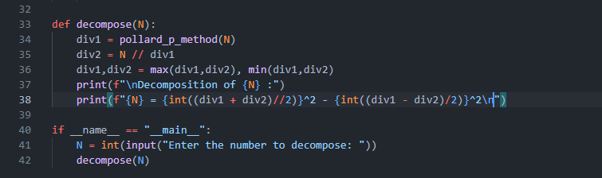

Код программа 1

## Результаты работы

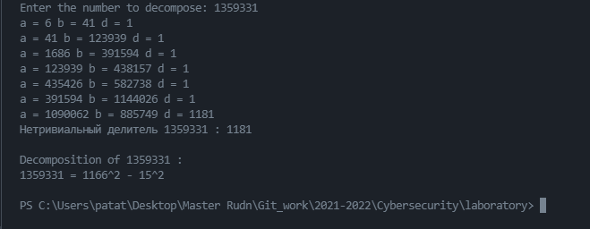

Разложение чисел 1

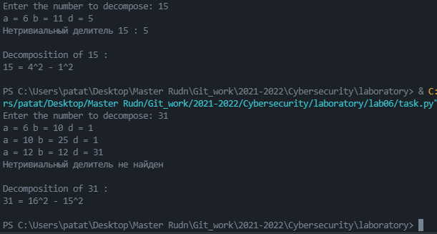

Разложение чисел 2

# Выводы

В ходе этой лабораторной работы, я изучил и построил алгоритм $р-$ метода Полларда и научился разложение чисел на множетели и в виде разности квадратов.

# Список литературы

1. [Инструкция к лабораторной работе №6](https://esystem.rudn.ru/pluginfile.php/1283452/mod_folder/content/0/lab06.pdf?forcedownload=1)